《空洞骑士：丝之歌》
战斗系统拆解与分析
开发者：Team Cherry
发售日期：2025年9月4日
游戏类型：类银河战士恶魔城 / 2D 横版动作冒险

一、游戏简介
《空洞骑士：丝之歌》（Hollow Knight: Silksong）是由澳大利亚独立工作室 Team Cherry 开发的类银河战士恶魔城游戏，系 2017 年发售的现象级作品《空洞骑士》的正统续作。在继承前作高难度探索与精密战斗基因的基础上，本作将玩家操控角色由"小骑士"转变为前作中的人气角色"大黄蜂"（Hornet），并围绕新主角设计了一整套截然不同的动作体系、技能机制与战斗逻辑。
游戏于 2025 年 9 月 4 日正式发售，上线仅三日全球玩家即突破 500 万，Steam 平台销量超过 300 万份，总收入超过 7000 万美元，并斩获多项年度游戏奖项。目前，Team Cherry 已宣布将继续推出 DLC 内容，首部大型资料片「悲恸之海（Sea of Sorrow）」预计于 2026 年推出。
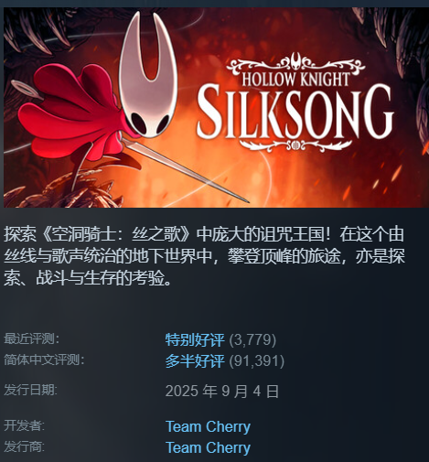 | 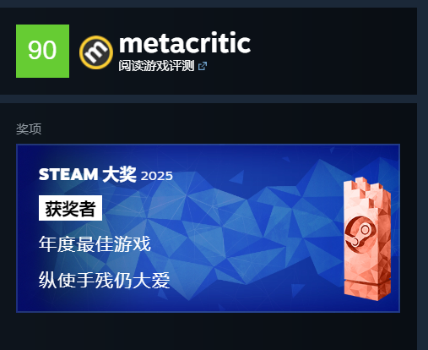
图1-1 《空洞骑士：丝之歌》steam画面

核心术语定义
为便于后续分析，首先对本文档涉及的核心游戏术语进行统一说明：
术语 | 释义
念珠 | 游戏中的基础货币，通过击败敌人或收集场景道具获得，可用于向商人购买物品及解锁长椅（存档点）。
甲壳碎片 | 通过击败敌人或场景收集获得，在长椅处自动消耗以补充红色消耗工具。
灵丝 | 大黄蜂的魔力资源（蓝条），通过攻击敌人回复，用于施放治疗及灵丝技能。
BOSS 瘫痪 | Boss 受到一定量伤害后进入的短暂停滞状态，触发瘫痪动画并原地不动。
类银河恶魔城 | 一种以 2D 横版探索为核心的动作冒险游戏类型，强调非线性地图、能力解锁驱动的区域扩展。

二、战斗系统概述

战斗系统是《丝之歌》最核心的游戏机制，也是本作相对于前作《空洞骑士》最大的革新领域。开发团队从根本上重构了玩家的战斗框架：舍弃了前作单一的"骨钉"攻击模式，转而引入以"纹章"（Crest）为核心的多元化战斗风格体系。每种纹章对应完全不同的攻击模组、战斗节奏与策略重心，配合"灵丝技能"与"工具"两大辅助系统，使玩家可根据个人偏好与具体战斗场景自由组合，形成高度个性化的战斗风格。
此外，游戏在敌人 AI 设计、Boss 战斗节奏、场景交互反馈、及地图探索的正负反馈循环等方面，均展现出极高的设计水准。本文档将从玩家基础能力、纹章系统、灵丝技能、工具体系、敌人 AI 与 Boss 设计、战斗机制、场景交互以及地图设计八个维度，对《丝之歌》的战斗系统进行全面拆解与分析。

三、基础能力系统

3.1 移动系统
大黄蜂的基础移动包含左右横向移动与跳跃两大维度，二者之间存在精密的交互逻辑。
左右移动方面，游戏设计了细腻的转身过渡动画：当角色从向左移动切换为向右移动时，并非简单的镜像翻转，而是先呈现小幅后退再转向的过渡帧动画。这一设计在提升视觉真实感的同时，也引入了一个微妙的操作性考量——转身动作存在极短的不可取消帧，玩家在密集战斗中需对此有所预判。
跳跃系统支持力度感应，通过短按与长按跳跃键可控制跳跃高度，最高可达约两个角色身位。值得注意的是，跳跃至最高点时的角色动画姿态与常规跳跃高度存在差异——这一差异化动画为玩家提供了无需依赖 UI 的视觉反馈信号。跳跃过程中，玩家可自由衔接攻击、缚丝（治疗）、冲刺等任何操作，实现了空中战斗的完全自由度。此外，当角色跳跃至平台边缘且高度足够时，系统会自动触发"边缘爬墙"动作使角色登上平台；此时再次按下跳跃键将触发独特的空中翻跟头跳跃动画，与基础跳跃形成对比，丰富了角色的动作表现力。

3.2 攻击系统

3.2.1 普通攻击
大黄蜂的基础攻击拥有精巧的命中反馈设计。击中敌人时，会产生击退效果——角色自身也会向后退一小步。这一"反作用力"的物理表现不仅增强了动作的真实感，也意味着玩家需要持续微调站位以保持有效攻击距离。当攻击命中墙体或敌人时，后退幅度有所不同：命中墙体时后退距离更大，这在狭窄地形中可能带来被逼入角落的风险。
攻击音效与视觉特效方面，游戏根据命中目标的不同（大型敌人、中型敌人、小型敌人及场景物体），采用了三种不同量级的视觉特效和差异化音效。未命中时的空挥音效与命中时的打击音效形成鲜明对比，为玩家提供即时的听觉反馈。攻击间隔约为 0.5 秒，但值得注意的是，可以边移动或跳跃时攻击，但攻击过程中不能冲刺取消后摇。（因丝之歌的普通攻击动画很快，所有影响很小。）

3.2.2 上下的攻击
除普通攻击外，大黄蜂还具备两种位置条件触发的特殊攻击：下劈攻击（在空中按下攻击键的同时按住下方方向键）与上劈攻击（在空中按下攻击键的同时按住上方方向键）。这两种攻击方式使玩家能够在跳跃通过敌人上方时进行向下打击，或在敌人位于头顶平台时进行向上攻击，向上攻击可以穿一定厚度的地板。

3.2.3 蓄力攻击（需要解锁）
长按攻击键可蓄力，达到特定时长后松开以发动蓄力攻击。每种纹章对应的蓄力攻击方式不同——从向前突刺（猎手纹章）到剑气发射（萨满纹章）均有差异。蓄力攻击一旦释放即处于霸体状态无法被打断，这一机制是把双刃剑：正确的时机打出高额伤害，但若判断失误则可能使玩家陷入"硬控自己"的被动局面。因此，蓄力攻击的使用需要玩家具备良好的战场判断力和预判能力。

3.3 缚丝（治疗）
缚丝是本作的核心治疗机制，对应前作《空洞骑士》的"聚焦"系统，但在设计理念上有显著差异。大黄蜂通过消耗灵丝（蓝条）来进行治疗，每次治疗回复约 1 秒，可于地面或空中执行，回复量为 3 滴血（初始最大血量 5 滴）。缚丝过程中的角色并非无敌，任何敌方攻击均可打断治疗动作。
灵丝的获取方式为攻击命中敌人或可破坏物体，每命中 9 次即可积累一次治疗所需的灵丝量。与前作相比，《丝之歌》显著提升了每点灵丝的治愈效率（从 1 滴提升至 3 滴），这一数值调整传递了明确的"鼓励进攻"设计信号——与其保守防守，不如通过持续进攻来获取治疗资源。当灵丝积累至可治疗量时，UI 和音效会同步给予提示，降低玩家的认知负担。
死亡与回收机制方面，玩家死亡时会在死亡地点生成一个"丝蛹"。丝蛹仅掉落念珠（货币），不会掉落甲壳碎片——这一设计的核心逻辑是：甲壳碎片直接影响玩家的战力水平（决定工具使用次数），若死亡再损失碎片将形成"越打不过越弱"的恶性负反馈螺旋；而仅掉落念珠则使玩家在捡回时获得"失而复得"的正反馈体验。同时，游戏世界只允许存在一个丝蛹，后续死亡会覆盖之前的丝蛹。

3.4 可解锁能力
随着游戏进程推进（大多为地图上的关键NPC和场景），大黄蜂将解锁多项具有银河恶魔城核心特征的关键能力。这些能力不仅是战斗手段的扩展，更是解锁新探索区域的关键钥匙。通过在游戏过程中不断的添加新机制，新旧不同机制的结合（主要为各种跳跃关卡，后期需要用到二段跳+冲刺+爬墙+飞针索），可以大大丰富玩家的体验。
能力名称 | 机制说明
二段跳 | 在空中可进行一次额外跳跃，最高高度约为一段跳最高点的 1/3，同样支持短按/长按力度控制。
疾风步 | 长按对应键进入奔跑状态。奔跑中跳跃将更快到达最高点并呈斜向轨迹，可实现更远距离跨越。全速奔跑时撞击墙壁将反向弹开；奔跑中按下攻击将触发向前突刺（装备漫游者纹章时），触碰敌人后向上弹起，再次短按触发冲刺。
漂泊者披风 | 允许大黄蜂在空中缓慢左右滑翔，可被场景中的上升气流吹起——在特定 Boss 战中发挥关键作用。
蛛攀术 | 可以在竖直的墙体跳跃。往斜上方跳跃。
飞针索 | 消耗一格灵丝，实现一次冲刺，当击中敌人是会向上弹起。

3.5角色状态机转换
- 顶层角色状态机
图1-2展示大黄蜂所有顶层状态及其核心转换关系，每个顶层状态内部包含若干子状态（说明见后续表格）。
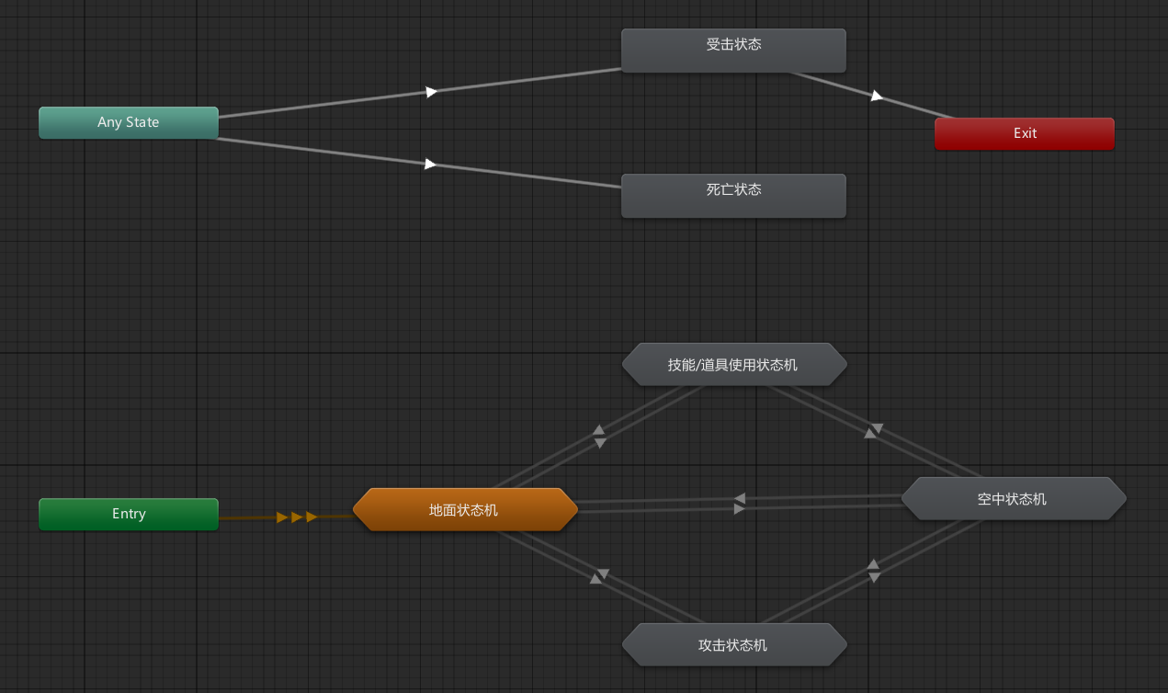

图1-2 顶层状态机

- 地面子状态机
图1-3展示大黄蜂地面状态（说明见后续表格）。
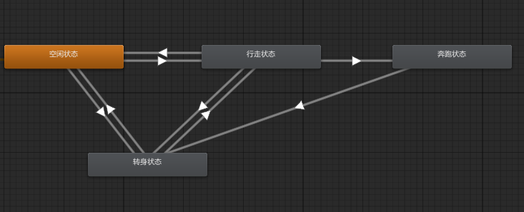

图1-3 地面子状态机
- 空中子状态机
图1-4展示大黄蜂空中状态（说明见后续表格）。

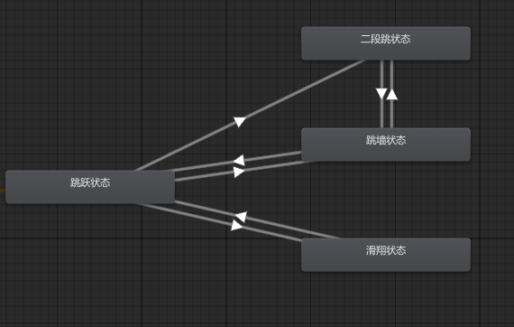
图1-4 空中子状态机
- 技能道具子状态机
图1-5展示大黄蜂使用技能道具状态（说明见后续表格）。

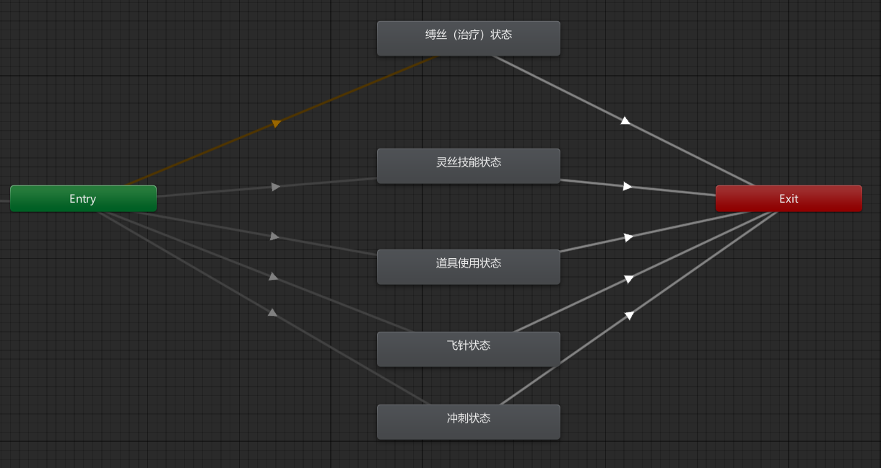
图1-5 技能道具子状态机
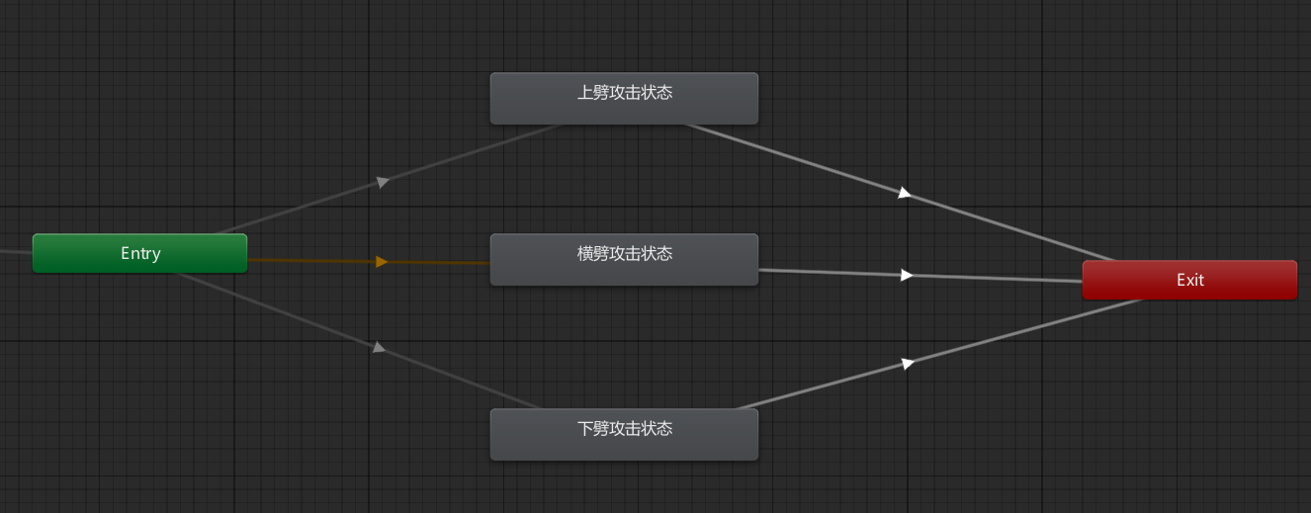
相关状态说明：
目标状态 | 动作 / 备注 | 事件 | 源状态
跳跃 | 播放跳跃动画 | 按下对应键 | 地面
冲刺 | 播放冲刺动画 | 按下对应键 | 地面/空中
治疗 | 播放缚丝动画 | 按下对应键 | 地面/空中
下劈 | 下劈，命中弹起，进行命中检测 | 按下对应键 | 地面/空中
上劈 | 上劈，可穿薄地板，进行命中检测 | 按下对应键 | 地面/空中
横劈 | 播放横劈动画，进行命中检测 | 按下对应键 | 地面/空中
二段跳 | 播放二段跳动画 | 按下对应键 | 空中
滑翔 | 漂泊者披风滑翔 | 按下对应键 | 空中
墙跳 | 蛛攀术墙跳 | 按下对应键 | 空中
空闲 | 播放空闲动画 | 无操作 | 地面
受伤 | 播放受伤动画 | 受到伤害 | 任意状态
死亡 | 原地生成丝蛹 | Hp<0 | 任意状态
灵丝技能 | 播放对应技能动画 | 按下对应键 | 地面/空中
飞针 | 播放飞针动画 | 按下对应键 | 地面/空中
使用工具 | 播放对应工具动画 | 按下对应键 | 地面/空中

四、纹章系统
纹章系统是《丝之歌》相对于前作《空洞骑士》最核心的机制革新。前作采用"护符"系统，以被动增益为主，不同搭配之间虽有差异化但基础战斗模组始终不变。而纹章系统则从根本上改变了攻击模组——每种纹章拥有截然不同的攻击动作、速度、节奏与策略倾向，其差异化程度相当于为玩家提供了数套独立的"职业"，界面如图1-6。
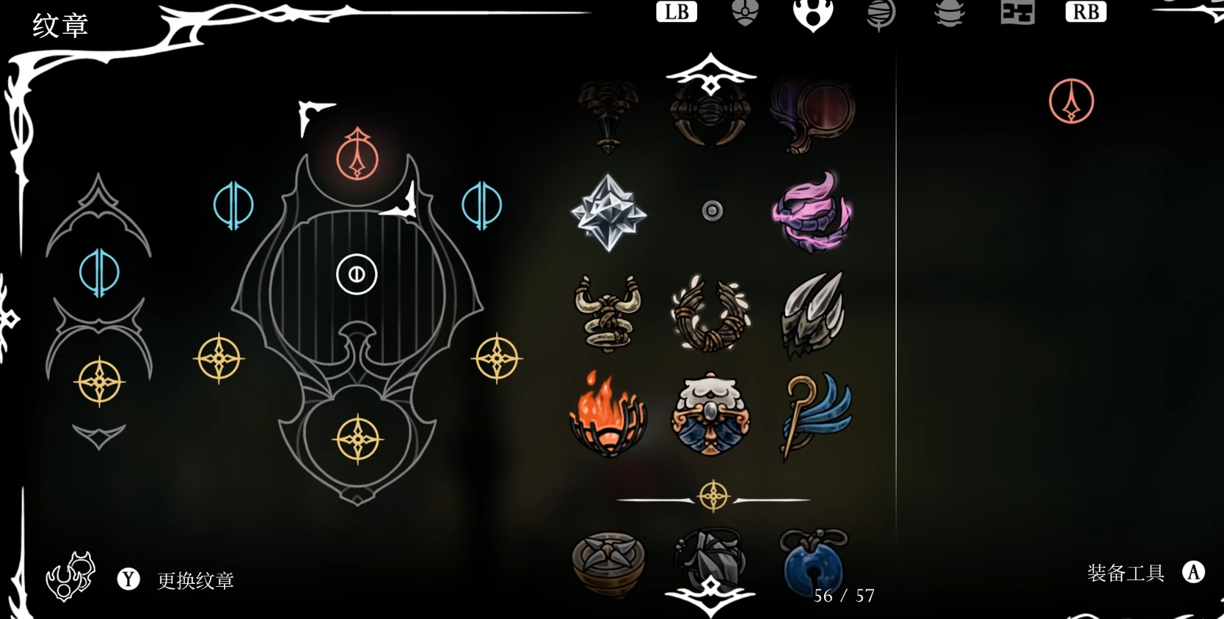
图1-6 纹章系统界面
合理搭配纹章与工具以最大化战斗效能，是游戏的核心乐趣之一。每种纹章拥有不同数量和颜色的工具槽位（红色、黄色、蓝色），这一设定在赋予玩家自由度（选择工具）的同时，通过槽位数量差异天然地实现了纹章之间的强度平衡。
纹章 | 阶段 | 核心机制 | 红槽 | 黄槽 | 蓝槽 | 灵丝技
猎手纹章 | 初始纹章 | 连续攻击可提升攻击力 | 2 | 2 | 2 | 1
收割者纹章 | 初期可用 | 攻击速度较慢；缚丝后可从敌人身上获取额外灵丝，持续约 10 秒 | 2 | 2 | 2 | 1
漫游者纹章 | 中期可用 | 攻击速度更快，但攻击距离较短 | 1 | 3 | 2 | 1
野兽纹章 | 中期解锁 | 缚丝后无法回血，转而进入持续约 5 秒的狂暴状态（提升攻速、吸取生命） | 2 | 2 | 0 | 1
女巫纹章 | 中期解锁 | 缚丝改为伤害敌人（而非治疗自身），仅能通过伤害敌人回血 | 2 | 0 | 3 | 1
建筑师纹章 | 中后期 | 无法使用灵丝技能，但可携带 3 红、2 黄、2 蓝共 7 个工具 | 3 | 2 | 2 | 0
萨满纹章 | 后期 | 基础攻击产生剑气（最远攻击距离）；蓄力攻击产生大剑气；可携带 3 个灵丝技能 | 0 | 0 | 2 | 3
表4-1 纹章总览对比
从设计角度看，纹章系统巧妙地解决了"选择最优解"与"鼓励个性表达"之间的矛盾。前作的护符系统中，玩家倾向于使用公认的"强力组合"，导致多样性被压缩。而纹章系统通过改变基础攻击模组（而非仅提供被动增益），使得每种纹章的战斗体验在本质上不同——这不再是"哪个更强"的问题，而是"哪个更适合我的战斗风格"的问题。这是一种将玩家身份认同（Identity）融入游戏机制的高级设计手法。

五、灵丝技能
灵丝技能和纹章配合，是纹章可以携带的主动技能。除萨满纹章可携带 3 个外，其余纹章仅能装配 1 个灵丝技能。每个灵丝技能固定消耗 4 点灵丝，不同技能适用于不同战斗场景：
技能 | 定位 | 效果说明
丝之矛 | 对单 | 向前方投掷织针（大黄蜂的主武器），造成 1 次判定伤害。可穿透墙体。
灵丝风暴 | 对群 | 在角色周围发动范围攻击，造成 3 次判定伤害，是清理杂兵的高效手段。
十字绣 | 特殊机制 | 赋予玩家"弹反"（Parry）能力：当处于十字绣状态的敌人攻击命中玩家时，免疫本次伤害并对敌人发动 4 次反击伤害。这是唯一引入全新战斗机制的灵丝技能，极大提升了战斗的深度和技巧上限。
苍白之爪 | 跟踪发射 | 生成3个飞镖，追踪（屏幕内且可以直线到达）敌人，无法穿透障碍物。
符文之怒 | 对群 | 施放时间长，在敌人的位置生成圆并造成伤害1次

灵丝技能的设计遵循"资源博弈"原则：玩家在战斗中需要权衡是将灵丝用于治疗（保命）还是用于技能输出（进攻）——这一决策点的引入为战斗增添了策略层次。尤其是在生命垂危时是否冒险使用技能争取速杀敌人，构成了紧张感的核心来源之一。

六、工具
工具和纹章配合，分为红、黄、蓝三种颜色的工具。工具可在长椅处消耗甲壳碎片进行补充，三种颜色的工具在设计上各有侧重：

6.1 红色工具（主动型）
红色工具多为主动施放型，进一步细分为可投掷类道具和增益道具。典型如：
- 直针：轻型投掷武器，向前方笔直射出，可与场景物体发生交互。初始伤害等于 1 次基础攻击，消耗 3 个碎片补充 1 个。
- 钉刺：投掷类陷阱道具，放置于地面，对经过的敌人造成伤害。
- 燧石板：增益型工具，提升基础攻击与蓄力攻击的伤害数值。

6.2 黄色与蓝色工具（被动型）
黄色和蓝色工具分为被动效果型和增益型，效果型提供如被动召唤伤害发球、二段跳提供伤害等，增益型提供诸如移动速度提升、灵丝回复增强、攻击速度等常驻增益。由于不同纹章拥有的黄、蓝槽位数量各异，实际可用工具的搭配范围也随之变化——这构成了纹章间差异化的重要维度。

七、敌人 AI 与 Boss 设计

7.1 敌人交互基础
游戏中的敌人具有实体碰撞体积，玩家触碰敌人会损失 1 滴血。常规前期敌人需要 2-4 次攻击方可击杀（次数随地图进度递增），死亡时触发顿帧特效以增强打击爽快感。玩家可穿越一层平台从下方攻击位于上方平台的敌人，这一设计充分利用了 2D 横版的垂直空间。
部分敌人拥有朝向免疫机制：如深屋区域中带头盔的敌人免疫下劈攻击，玩家若尝试下劈将反而弹起。"亡语"机制的加入也为战斗增添了变化——部分敌人（如漂泊者披风任务线中的敌人）在死亡后仍会发动一次遗留攻击，要求玩家保持警惕直至战斗彻底结束。

7.2 IPMT 理论与敌人摆放
《丝之歌》的 Boss 敌人摆放严格遵循了 IPMT 理论，即：介绍（Introduce）、练习（Practice）、精通（Master）、回旋（Twist）。该理论认为优秀的游戏设计应当先以简单形式向玩家介绍新机制，随后提供练习场景帮助玩家熟悉，再通过难度递进使玩家达到精通的流畅状态，最后以机制翻转（回旋）为玩家带来意料之外的挑战。

7.3 Boss 战设计拆解

7.3.1 苔藓之母（首个 Boss）—— 基础移动教学
作为玩家遭遇的第一个 Boss，苔藓之母的设计目标清晰而克制：在不施加过高压力的情况下，让玩家熟悉最基本的移动和跳跃操作。其 AI 逻辑仅包含两个技能——从一侧冲向另一侧（或相反方向），以及撞击墙壁后召唤落石和两只爬虫小怪。数据层面：11 次攻击触发第一次瘫痪，12 次攻击触发第二次瘫痪，共计 24 次攻击完成击杀。瘫痪机制在此处首次向玩家展示了"爆发输出窗口"的概念。

7.3.2 蕾丝 —— 冲刺教学
蕾丝的设计目标是教会玩家在战斗中灵活运用冲刺（Dash）。其范围攻击的判定区域较大，若仅依赖基础移动和跳跃将极难躲避。玩家必须掌握冲刺躲避攻击判定，这一技能将成为后续所有高强度战斗的基石。

7.3.3 第四圣咏团 —— 地形利用与滑翔教学
第四圣咏团是《丝之歌》中最具代表性的多阶段地形 Boss 战，分为三个阶段：
第一阶段，Boss 左右手臂横扫攻击，玩家可利用刚刚获得的"漂泊者披风"进行滑翔躲避，教会玩家在战斗中活用滑翔机制。
第二阶段，战斗平台由完整的一片分裂为三片独立平台，且 Boss 新增破坏平台及落石攻击。此时玩家不仅需要应对攻击，还需管理脚下立足点的安全——这种多线程注意力的分配要求正是高难度 Boss 战的标志性特征。
第三阶段，平台进一步分裂为五片，Boss 攻击速度全面提升。然而设计在此处埋下了"解法"——场景中出现上升气流，玩家可利用漂泊者披风乘气流而上，击破 Boss 上方的爆炸物以利用地形造成大量伤害。这一"压力递进→揭示解法"的设计模式，完美诠释了从"被压迫"到"反制"的情感曲线。

7.3.4 黑寡妇 —— 运用爬墙躲避地刺攻击。
第一阶段，Boss 具有冲刺攻击，铃铛下砸，地刺攻击（当角色位于中央有几率触发），地刺的存在时间长跳跃很难躲避，但运用爬墙可轻松躲避，传送瞬移（当玩家距离太近） 。
第二阶段，加快攻击节奏，加快铃铛下砸的频率，这时可以贴墙站，可以一定程度上的逃课，Boss不会放地刺攻击。

7.4 Boss 战通用设计原则
通过以上 Boss 拆解，可归纳出《丝之歌》Boss 战的数条通用设计原则：
- 节奏递进：所有 Boss 战均遵循从慢到快的战斗节奏，但并非无脑加速。BOSS 瘫痪机制的间歇性介入为玩家提供了自然的"呼吸窗口"——既允许休息，又创造了爆发输出的时机（如野兽纹章的狂暴状态）。
- 能力验证：每个 Boss 的设计本质上是对玩家在对应阶段习得能力的"实践考核"——苔藓之母考基础移动，蕾丝考冲刺，第四圣咏团考滑翔与地形利用。

八、战斗机制

8.1 拼刀机制
当大黄蜂的基础攻击判定与敌人的斩击判定同时发生碰撞时，触发拼刀（Clash）机制——屏幕出现独特的拼刀视觉特效并伴随顿帧效果，双方攻击相互抵消。拼刀可连续触发，在高速对攻战斗中形成"你来我往"的视觉奇观，极大增强了战斗的观赏性和爽快感。

8.2 击退与受击间隔
玩家具有受击有效间隔（在受伤后的一段时间内无法再次受到伤害）时间，大约为0.8秒。而敌人的受击间隔很短（几乎没有）。这解决了玩家被敌人包围是无法反击的死局。玩家和敌人的攻击命中都会击退目标。

8.3 关于无敌帧
《丝之歌》的战斗过程中并没有无敌帧，这限制了极限情况下的操作可能性，需要玩家更加细致的躲避攻击。而前作《空洞骑士》的冲刺和下砸（技能）都具有无敌帧，但不是0成本无敌帧。这两者都合理。无敌帧的滥用将会使其他技能失去意义。

九、其他

9.1 场景交互反馈
游戏通过精细的场景交互设计增强了沉浸感：攻击特定场景物体时，摄像头会产生轻微震动反馈；场景中的陷阱（落石造成 2 滴血伤害、地刺造成 1 滴血伤害）对敌人和玩家一视同仁——敌人被推下悬崖立即死亡，无论血量多少。这种"环境公平性"不仅使玩家可以利用地形战术（引诱敌人至危险区域），还增强了游戏世界的一致性和可信度。

9.2 地图设计哲学
《丝之歌》的地图设计大量运用了类银河恶魔城的经典手法：捷径系统使玩家在深入探索后可开通返回起点的快捷通道，避免走回头路；落差式地图结构使不同层级区域之间存在自然的高度差异，为垂直探索和"从上方攻击下方敌人"的战术创造了空间。
隐藏区域/房间遍布地图各处，每间均设有奖励物品以激发玩家的探索欲望。这一"好奇心 → 探索 → 发现 → 奖励"的正反馈循环，是维持玩家探索动力的核心引擎。当玩家通过击杀困难敌人或到达常人难以抵达的位置获得物品时，获得的不仅是道具本身，还有"我做到了"的成就感。

9.3 经济系统与即时满足
游戏在经济节奏上展现出精妙的设计：当玩家初次遇到需要购买关键道具（如地图）但钱不够的情况时，周围立即会出现可掉落念珠的敌人，使玩家能在短时间内攒够钱并返回购买。这一"问题 → 即时解决"的设计避免了一个常见问题：玩家因当前无法解决的问题而"先放着，以后再来"但最终遗忘。设计哲学上，它遵循了"激发好奇心后立即满足好奇心"的原则。
此外，一些精致的细节设计也值得关注：未获得的掉落物品可被风吹起——虽然看似微不足道，但这种物理交互为游戏世界注入了生命力，使玩家感受到自己身处一个"活的"世界而非仅仅是运行着规则的代码容器。

